NOTA DE PRENSA

Larga duración de ciclo de trabajo y alta productividad
TPS 600i – Alta potencia para cualquier aplicación

La TPS 600i de Fronius es una fuente de potencia de alto rendimiento que destaca sobre todo por la larga duración del ciclo de trabajo y por su capacidad para soldar 500 amperios en continuo. La TPS 600i no solo permite conseguir una alta tasa de deposición y una elevada velocidad de soldadura sino también unos tiempos de ciclo más cortos y una mayor productividad.

Ya sean plumas, grandes vehículos de construcción, camiones o vehículos ferroviarios, los largos cordones de soldadura y materiales gruesos siempre son un desafío para la técnica de ensamblaje. Como sucede en la producción de grandes tiradas, también aquí es importante que la línea de producción esté siempre en servicio. La disponibilidad de la instalación, que varía en función de la duración de ciclo de trabajo, es un factor decisivo. El diseño técnico de la TPS 600i difiere mucho de los equipos TPS/i de rangos de potencia inferiores: La etapa de potencia más fuerte garantiza un largo servicio continuo. Con hasta 500 amperios, la TPS 600i ofrece en servicio de mecanización una duración de ciclo de trabajo al cien por cien, ideal para cordones largos con material grueso.

La fuerte etapa de potencia genera reservas

La TPS 600i tiene una potencia de corriente de soldadura máxima de 600 amperios y permite una tasa de deposición de hasta 13 kilogramos por hora. El tipo de aplicación determina si esta tasa de deposición repercute en un mayor volumen de cordón o en una mayor velocidad de soldadura. En caso de requerir una tasa de deposición mayor, es posible combinar dos de estas fuentes de potencia para utilizarlas como sistema Tandem. En cualquier caso, la alta potencia proporciona unos tiempos de ciclo cortos y una elevada productividad. Donde otras fuentes de potencia alcanzan su límite, la TPS 600i aún dispone de reservas: La etapa de potencia más potente también las hace insensibles a las altas temperaturas ambientales y ofrece un servicio continuo y una larga vida útil, incluso en condiciones de calor. Las bornas de conexión adicionales, p. ej. para el uso de refrigeraciones más potentes y un distribuidor SpeedNet incorporado, facilitan la integración de la fuente de potencia en el entorno de producción.

Flexibilidad, repetibilidad y soporte

La tecnología de la plataforma de soldadura TPS/i aporta múltiples ventajas a sus usuarios: El usuario puede equipar su fuente de potencia en cualquier momento, con variantes de proceso para las aplicaciones más diversas, por ejemplo, con Low Spatter Control para reducir al máximo las proyecciones de soldadura en aplicaciones de acero o con diferentes curvas características de impulsos. La tecnología de plataforma garantiza una flexibilidad máxima y la eficiencia de costes. Con su sofisticada técnica de regulación, la TPS/i garantiza unos resultados de soldadura de alta calidad y una repetibilidad exacta: Durante el proceso de soldadura, el equipo mide continuamente los datos reales y los algoritmos de regulación responden inmediatamente a los cambios para mantener el estado nominal deseado. El sencillo manejo de la TPS/i facilita el día a día de trabajo: La guía del operador intuitiva es capaz de comunicarse con el usuario en 30 idiomas. La pantalla táctil es apta para obras y su diseño facilita al máximo su uso. Además, gracias a su red de servicio internacional, Fronius está siempre cerca de sus clientes y ofrece ayuda rápida. Así, en caso de cualquier problema, los tiempos de parada podrán mantenerse cortos.

3.574 caracteres incluidos espacios

Subtítulos de imágenes:

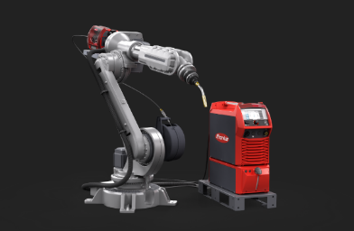
Imagen 1: La plataforma de soldadura TPS/i ofrece la máxima flexibilidad debido a su diseño modular. La técnica de regulación integrada garantiza resultados de soldadura de alta calidad y reproducibles.

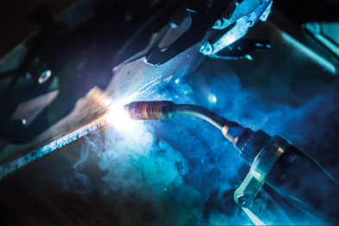
Imagen 2: Especialmente en el caso de los largos cordones de soldadura y materiales gruesos, los usuarios se benefician de la elevada potencia y de la larga duración de ciclo de trabajo de la TPS 600i.

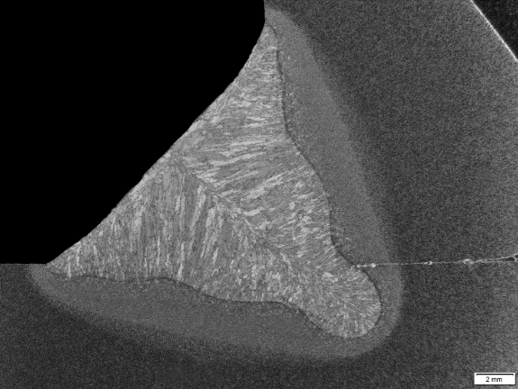
Imagen 3: Debido a la alta potencia con un ciclo de trabajo del cien por cien, la TPS 600i a menudo solo necesita 1 capa de soldadura, donde con otras fuentes de potencia serían necesarios cordones de soldadura de 2 capas.
Material: S235JR; medida a: 8 mm; espesor del material: 15 mm; posición de soldadura: PA; corriente: 500 A; velocidad de soldadura: 35 cm/min; tasa de deposición: 11,4 kg/h, diámetro de hilo: 1,6 mm

Copyright de las fotografías: Fronius International GmbH, reproducción sin costo

Imágenes de alta resolución están disponibles para descargar del siguiente enlace:
www.fronius.com/en/welding-technology/infocentre/press

Unidad de Negocio Perfect Welding
Fronius Perfect Welding es el líder en innovación para soldadura por resistencia por puntos y arco voltaico, y es líder en el mercado global para soldadura robótica. Como proveedor de Sistemas. Fronius welding automation convierte las soluciones de soldadura automatizada específicas para el cliente en una realidad para diferentes áreas, desde la construcción de contenedores hasta el revestimiento para el sector offshore. Las fuentes de corriente para aplicaciones manuales, los accesorios de soldadura y un amplio rango de servicios adicionados a nuestra cartera. Con más de 1.000 distribuidores en todo el mundo, Fronius Perfect Welding siempre está cerca de sus clientes.

Fronius International GmbH
Fronius International GmbH es una empresa austriaca con sede en Pettenbach e instalaciones en Wels, Thalheim, Steinhaus y Sattledt. La empresa con sus 4.760 empleados a nivel global se dedica a los sectores de tecnología de soldadura, fotovoltaica y tecnología de carga de baterías. El porcentaje de exportación es de aproximadamente el 92 por ciento y se consigue gracias a las 30 sociedades internacionales de Fronius y distribuidores/representantes en más de 60 países. Fronius es líder en innovación en el mercado mundial gracias a sus productos innovadores y servicios, así como a las 1.253 patentes concedidas.

Para más información, por favor diríjase al:
Fronius España S.L.U., Laura González
Parque Empresarial La Carpetania, c/ Miguel Faraday 2, 28906, Getafe (Madrid)
Tel.:+34 (91) 649 60 40; Fax:+34 (91) 649 60 44
Correo electrónico: gonzalez.laura@fronius.com

Por favor, envíe un ejemplar de prueba a nuestra agencia:
a1kommunikation Schweizer GmbH, Señora Kirsten Ludwig,
Oberdorfstraße 31 A, D – 70794 Filderstadt,
tel.: +49 (0)711 9454161-20, correo electrónico: Kirsten.Ludwig@a1kommunikation.de

¡Para leer otros artículos interesantes, visite nuestro blog en blog.perfectwelding.fronius.com y síganos en Facebook (froniuswelding), Twitter (froniusintweld), LinkedIn (perfect-welding), Instagram (froniuswelding) y YouTube (froniuswelding)!

